**Konkurs sportowy**

***„Kto z nas lepiej i prędzej”***

Dnia 30 maja 2025 r. o godzinie 8.50 odbędzie się konkurs sportowy na który zapraszamy uczniów z klas II i III.

Reprezentantów do konkursu wybierają wychowawcy klas lub nauczyciele prowadzący zajęcia wychowania fizycznego (6 osób z klasy- trzech chłopców i trzy dziewczynki). Zwycięzcy konkursu otrzymają puchar dla całej klasy.

Zgłoszenia przyjmujemy do 20 maja 2025r.

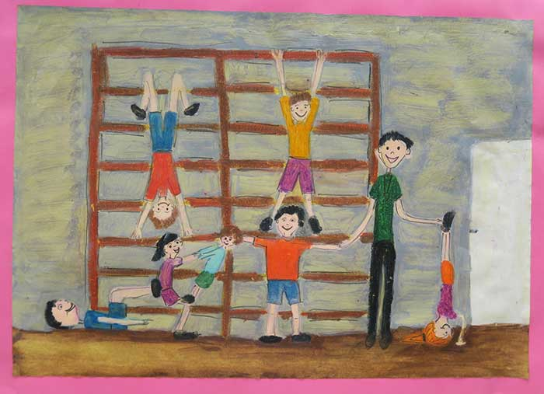

**Niektóre z konkurencji to:**

* slalom,
* biegi, skakanka,
* tor przeszkód itp.

**Celem konkursu jest:**

* Rozwijanie sprawności fizycznej,
* tworzenie atmosfery współpracy i współdziałania w zespole,
* aktywizowanie i budzenie ciekawości oraz aktywności poznawczej uczniów,
* wzmacnianie wiary w swoje możliwości,
* budowanie więzi społecznych,
* przestrzeganie zasad zdrowej rywalizacji sportowej,
* rozwijanie odporności emocjonalnej w sytuacjach porażki lub zwycięstwa.

**Organizatorzy:**

Urszula Byliniak

Dorota Olejnik